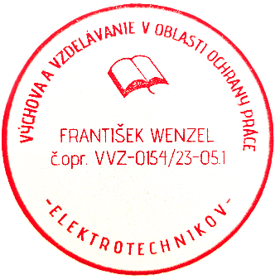 | Výchova a vzdelávanie v oblasti ochrany práce elektrotechnikov
 | František Wenzel , Hlavná 21/43, 076 12 Kuzmice
 | LEKÁRSKE POTVRDENIE O ZDRAVOTNEJ SPÔSOBILOSTI

MENOVANÝ:
MENO, PRIEZVISKO, TITUL:
NARODENÝ (DEŇ):
TRVALÝ POBYT:
ZAMESTNÁVATEĽ:

PRIHLÁSENÝ NA OVERENIE ODBORNEJ SPÔSOBILOSTI:
§ 24 | REVÍZNY TECHNIK VYHRADENÝCH TECHNICKÝCH ZARIADENÍ ELEKTRICKÝCH
ROZSAH:
E1 | ☐ TECHNICKÉ ZARIADENIE BEZ OBMEDZENIA NAPÄTIA VRÁTANE BLESKOZVODU
E2 | ☐ TECHNICKÉ ZARIADENIE S NAPÄTÍM DO 1 000 V VRÁTANE BLESKOZVODU
E4 | ☐ ELEKTRICKÝ STROJ, PRÍSTROJ, ROZVÁDZAČ
E5 | ☐ ELEKTRICKÁ PRÍPOJKA NN
TRIEDY OBJEKTOV:
A | ☐ OBJEKTY BEZ NEBEZPEČENSTVA VÝBUCHU
B | ☐ OBJEKTY S NEBEZPEČENSTVOM VÝBUCHU
B1 | ☐ OBJEKTY S NEBEZPEČENSTVOM VÝBUCHU IBA V ROZSAHU EZ V REGULAČNÝCH STANICIACH PLYNU
 | *nehodiace sa preškrtnúť

JE SCHOPNÝ | NIE JE SCHOPNÝ
pracovať na elektrických zariadeniach | pracovať na elektrických zariadeniach
*nehodiace sa preškrtnúť

Dátum: |  | Pečiatka a podpis lekára / PZS

